Specyfikacja Warunków Zamówienia (dalej SWZ)

dla postępowania o udzielenie zamówienia publicznego pn.:

„Świadczenie usług gastronomicznych dla wychowanków przebywających w Zespole Placówek Oświatowych w Krośnie”

Postępowanie prowadzone jest w trybie podstawowym na podstawie
art. 275 pkt 1) ustawy z dnia 11 września 2019 r. – Prawo zamówień publicznych
o wartości szacunkowej nie przekraczającej wyrażoną w złotych

równowartość kwoty 215 000 euro

Przedmiotowe postępowanie prowadzone jest przy użyciu środków komunikacji elektronicznej. Składanie ofert następuje za pośrednictwem systemu mini Portal dostępnego pod adresem internetowym: https:/miniportal.uzp.gov.pl

Numer nadany przez Zamawiającego - ZPO.III.261.1.2022 PG

Identyfikator: 41ec02eb-ce18-484d-ae44-265208ecbac6

Numer TED/BZP/referencyjny: 2022/BZP/00439819/01

Zatwierdzam:
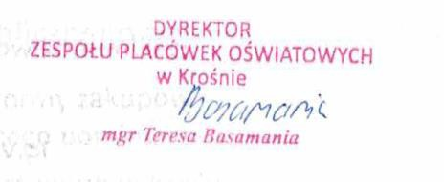

Krosno, 15.11.2022 r.

